Základní škola a Mateřská škola Žichlínek
_____________________________________________________________________________________________________

Výroční zpráva o činnosti školy

za školní rok 2024/2025

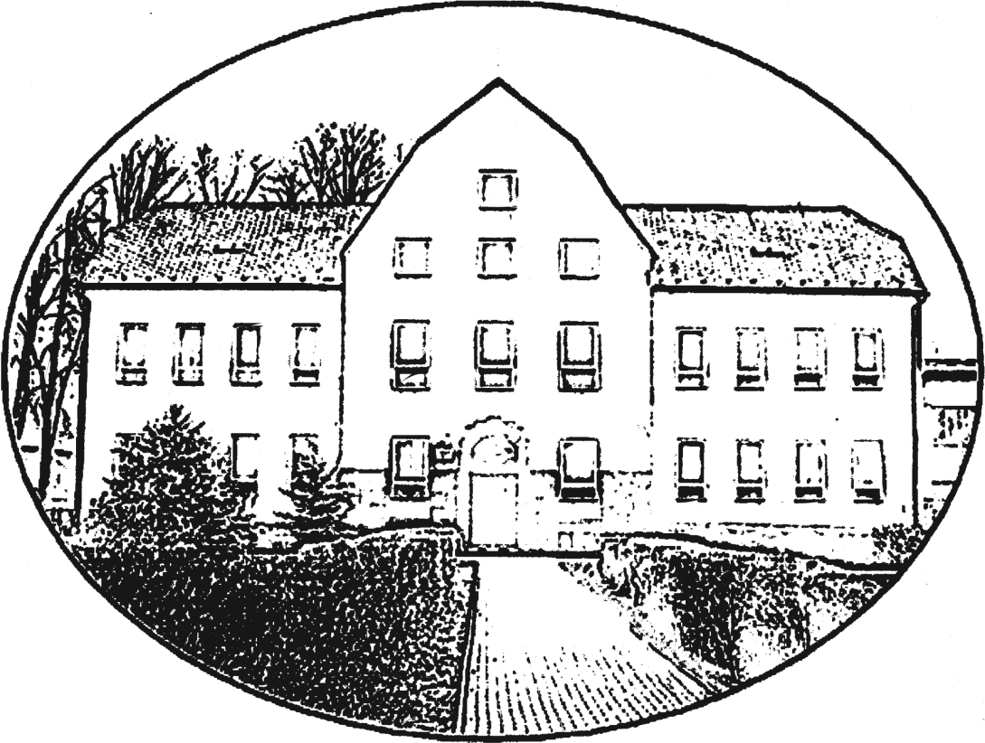

Výroční zpráva byla zpracována na základě zákona č. 561/2004 Sb., o předškolním, základním, středním, vyšším odborném a jiném vzdělávání (školský zákon), ve znění pozdějších předpisů a ustanovení § 7 vyhlášky č. 15/2005 Sb., kterou se stanoví náležitosti dlouhodobých záměrů, výročních zpráv a vlastního hodnocení školy.

Obsah
1 Základní údaje o škole 2
1.1 Název školy 2
1.2 Zřizovatel 2
1.3 Statutární orgán 2
1.4 Součásti školy 2
1.5 Vedení školy 2
1.6 Školská rada 2
1.7 Charakteristika školy 3
1.8 Údaje o žácích a dětech 4
2 Přehled oborů vzdělání 5
3 Rámcový popis personálního zabezpečení činnosti školy 5
3.1 Personální zabezpečení 5
3.1.1 Základní škola 5
3.1.2 Mateřská škola 5
3.2 Věková struktura pedagogických a nepedagogických pracovníků k 31. 12. 2024 7
3.3 Kvalifikovanost pedagogických pracovníků 7
4 Údaje o zápisu k povinné školní a předškolní docházce a následném přijetí do školy 7
5 Stručné vyhodnocení cílů naplňování školního vzdělávacího programu 8
6 Přehled o výsledcích vzdělávání žáků 9
6.1 Přehled o prospěchu žáků 9
6.2 Přehled o chování žáků 9
6.3 Přehled o zameškaných hodinách 9
6.4 Absolventi školy 9
7 Údaje o prevenci sociálně a přijatých opatření k řešení 10
7.1 Zajištění podpory žáků se speciálními vzdělávacími potřebami, nadaných, mimořádně nadaných a s nárokem na poskytování jazykové podpory 13
8 Údaje o dalším vzdělávání pedagogických pracovníků a odborného rozvoje nepedagogických pracovníků 14
9 Údaje o aktivitách a prezentaci školy 16
10 Údaje o výsledcích inspekční činnosti provedené Českou školní inspekcí 31
11 Základní údaje o hospodaření školy 32

Přílohy Výroční zprávy ZŠ a MŠ Žichlínek za školní rok 2024/2025:
Příloha č. 1 Výsledek hospodaření 2024
Příloha č. 2 Závazné ukazatele na rok 2025

1 Základní údaje o škole

1.1 Název školy | Základní škola a Mateřská škola Žichlínek
Adresa | Žichlínek 65, 563 01 Lanškroun
Právní forma | Příspěvková organizace
IČ | 70981281
Identifikátor zařízení | 600104630
Datová schránka | r5nrwhq
Bankovní spojení | Komerční banka a.s., číslo účtu: 27-8768430207/0100
Webové stránky | www.zsamszichlinek.cz
Telefon | +420 465 324 550
E-mail | reditel@zsamszichlinek.cz

1.2 Zřizovatel | Obec Žichlínek
Právní forma | Obec
IČ | 00279862
DIČ | CZ00279862
Adresa | Žichlínek 3, 563 01 Lanškroun
Telefon | +420 465 324 552
e-mail | obec@zichlinek.eu

1.3 Statutární orgán | Mgr. Radka Špačková
Bydliště | Žichlínek 255, 563 01 Lanškroun
Telefon | +420 728 986 994
E-mail | reditel@zsamszichlinek.cz

1.4 Součásti školy | IZO | Kapacita | Skutečnost
Základní škola | 102642435 | 80 | 43
Mateřská škola | 107590344 | 50 | 46
Školní jídelna | 102942561 | 125 | 89 dětí / 18 dospělých
Školní družina | 118000667 | 30 | 30

1.5 Vedení školy
Ředitelka školy | Mgr. Radka Špačková
Vedoucí učitelka MŠ | Petra Mihulková, DiS.
Vedoucí ŠJ | Andrea Drápalová

1.6 Školská rada
Zástupce pedagogů | Mgr. Lenka Knápková, Mgr. Iva Řeháková
Zástupce zřizovatele | Mgr. Dana Krátká
Zástupce zákonných zástupců | Jana Pekařová

Školská rada

Tříčlenná školská rada byla ve složení Mgr. Lenka Knápková (zástupce pedagogů), Mgr. Dana Krátká (zástupce zřizovatele) a Jana Pekařová (zástupce rodičů). Školská rada se v tomto složení sešla jedenkrát. Na jednání se mimo jiné seznámila s výroční zprávou za školní rok 2023/2024, personálními změnami, připravovanými zájmovými kroužky, projekty a plánem akcí na školní rok.
Na základě voleb, které proběhly 20. 11. 2024, byla ustanovena tříčlenná školská rada ve složení Mgr. Iva Řeháková (zástupce pedagogů, předseda), Mgr. Dana Krátká (zástupce zřizovatele, člen), Jana Pekařová (zástupce zákonných zástupců, člen). V tomto složení se rovněž sešli jedenkrát. Na jednání se mimo jiné seznámila s personálními změnami, výsledky zápisů do MŠ, ZŠ.

1.7 Charakteristika školy

Základní škola a Mateřská škola Žichlínek vykonává činnost mateřské školy, základní školy s prvním až pátým ročníkem, školního zařízení školní družina a školní jídelny jako zařízení školního stravování.
Škola se nachází v centru malebné obce, která k 1. 1. 2025 měla 989 obyvatel.
Mateřská škola je školkou s celodenním provozem denně od 6.30 do 16.00 hodin, k dispozici jsou dvě samostatné třídy s vlastními ložnicemi. Ke třídám přísluší odpovídající počet sociálních zařízení a šatny. Děti mají šatny v přístupových chodbách k hernám. Zaměstnanci využívají kancelář a kabinet. Kromě místních navštěvují MŠ i jednotlivé děti z Lubníku. Vzdělávání je realizováno podle ŠVP PV „Rok plný barviček“. Mateřská škola má v průběhu dne k dispozici vyhrazenou velkou zahradu s herními prvky.
Základní škola disponuje čtyřmi kmenovými učebnami, počítačovou učebnou, kabinetem s pomůckami, ředitelnou, sborovnou, oddělenými dívčími a chlapeckými sociálními zařízeními. V suterénu budovy se nachází šatny ZŠ a keramická dílna. Vyučování v základní škole začíná v 8 hodin.
Čtyřtřídní dispozice budovy neumožňuje výuku pěti ročníků samostatně v pěti třídách.
Ve školním roce 2024/2025 bylo vyučováno 43 žáků ve čtyřech třídách. První ročník byl vyučován samostatně v počtu 7 žáků, třídní učitelka Iveta Kolenyaková, spojený druhý a čtvrtý ročník navštěvovalo 18 žáků, z toho 8 žáků druhého ročníku a 10 žáků čtvrtého ročníku, třídní učitelka Mgr. Lenka Knápková, třetí ročník byl rovněž samostatný s počtem 9 žáků, třídní učitelka Mgr. Gabriela Königová, v pátém ročníku se vyučovalo 9 žáků, třídní učitelka Mgr. Iva Řeháková. Dalším vyučujícím byla Mgr. Radka Špačková, vyučovala hudební výchovu ve 2., 4., 5. ročníku, výtvarnou výchovu ve 2., 4., 5. ročníku, tělesnou výchovu ve 3. a 5. ročníku a v ročníku 5. vlastivědu a pracovní činnosti.
V souladu s § 23 zákona č. 561/2004 Sb., o předškolním, základním, středním, vyšším odborném a jiném vzdělávání (školský zákon) a v souladu s prováděcím právním předpisem má škola v tomto školním roce schválenou výjimku z nejnižšího počtu žáků.
Většina dětí je místních, pět žáků dojíždí ze sousední vesnice Lubník, jeden žák z obce Dolní Čermná. Dopravní obslužnost z těchto obcí není vyhovující.
Výuka probíhá podle ŠVP ZV „Škola hrou“.
Všechny kmenové učebny jsou vybaveny bílými keramickými tabulemi typu triptych s pojezdy, připojeny k wifi síti. Postupně dochází k obměně vybavení v jednotlivých třídách.
Školní družina má jedno oddělení a byla v tomto školním roce provozována v učebně 1. ročníku. Provoz školní družiny začíná v 6.30 a končí v 16.00 hodin.

Školní jídelna je vybavena kuchyní a jídelnou s odpovídajícím nábytkem.

Všechny děti mohou v jihozápadní části školy využívat velkou oplocenou zahradu s rozličnými herními prvky. Na budovu školy navazuje tělocvična a dva venkovní sportovní areály. Jedním je velké antukové hřiště se třemi volejbalovými kurty, druhým je zřizovatelem vybudovaný areál s beachvolejbalovým kurtem, tréninkovým fotbalovým hřištěm s umělou trávou a tartanovým dvoudráhovým okruhem (cca 200 m) s rovinkou cca 60 m. Ve vzdálenosti do 250 m od školy je i fotbalové hřiště, které je v rámci výuky a pobytu ve školní družině žákům zpřístupněno.
V průběhu školního roku došlo v ZŠ k drobným opravám, nákupu potřebného vybavení (úložné prostory, učitelské stolky, variabilní sedací souprava do školní družiny). Byla zakoupena interaktivita na tabuli, 3D tiskárna. Pokračovalo se v nákupu knih pro rozšíření školní knihovny.
Ve školní jídelně byly částečně obnoveny dětské jídelní židle a vyměněny vstupní protipožární dveře.
Ze strany zřizovatele proběhla v MŠ ve třídě Berušky celková výměna osvětlení.
V průběhu letních prázdnin došlo v MŠ k celkové renovaci kabinetu, výmalbě, výměně podlahová krytiny, zakoupení potřebných úložných prostor. Pro děti z MŠ byly pořízeny regály pro ukládání portfolií.

1.8 Údaje o žácích a dětech

Počty žáků v ZŠ a dětí v MŠ
stav k 1. 9. 2024

Třída | Ročník | Počet žáků a dětí celkem | z toho - dívky
I. | 1. | 7 | 2
II. | 2. | 8 | 2
III. | 3. | 9 | 6
IV. | 4. | 10 | 3
 | 5. | 9 | 5
ZŠ celkem |  | 43 | 18
MŠ |  | 46 | 18
ZŠ a MŠ celkem |  | 89 | 36

2 Přehled oborů vzdělání

Kód oboru | Popis oboru | Forma vzdělávání | Vyučovací jazyk
79-01-C/01 | Základní škola | denní | český

Školní vzdělávací program: „Škola hrou‘‘

3 Rámcový popis personálního zabezpečení činnosti školy

3.1 Personální zabezpečení

3.1.1 Základní škola

Mgr. Radka Špačková Mgr. Lenka Knápková
ředitelka školy třídní učitelka I. třídy (2. a 4. ročník)
učitelka Masarykova univerzita Brno,
SPGŠ Litomyšl, vychovatelství Speciální pedagogika pro učitele
PF UP Olomouc PF UP Olomouc – Speciální pedagogika
Učitelství pro 1. stupeň

Mgr. Gabriela Königová Iveta Kolenyaková
třídní učitelka IV. třídy (3. ročník) třídní učitelka II. třídy (1. ročník)
PF UP Olomouc, VOŠP a SPG Litomyšl
Učitelství pro 1. stupeň

Mgr. Iva Řeháková, DiS. Klára Křevká
Třídní učitelka III. třídy vychovatelka
PF Hradec Králové SOŠ High School Hradec Králové
Učitelství pro 1. stupeň ZŠ předškolní a mimoškolní pedagogika

Věra Šrámková Dagmar Hegerová
asistentka pedagoga v ZŠ asistentka pedagoga v ZŠ, školnice

3.1.2 Mateřská škola

Petra Mihulková, DiS. Eliška Glocarová, DiS.
vedoucí učitelka MŠ učitelka MŠ
VOŠPg Litomyšl VOŠPg Litomyšl
Pedagogika specifických Pedagogika specifických činností ve volném čase činností ve volném čase

Marcela Skalická Bc. Eliška Marková
učitelka MŠ učitelka MŠ
VOŠP Litomyšl VOŠPg Litomyšl
Pedagogika volného času Předškolní a mimoškolní pedagogika
Pedagogika – Sociální pedagogika a
poradenství

Jana Šenkýřová
učitelka MŠ
VOŠP Litomyšl
Pedagogika volného času

Jaroslava Hýblová Martina Kondlerová
asistentka pedagoga v MŠ asistentka pedagoga v MŠ

Petra Zemachová
školnice

V personální oblasti školy došlo v průběhu školního roku 2024/2025 k následujícím změnám. Od 1. 9. 2024 nastoupila po mateřské dovolené pí. Marcela Skalická jako učitelka MŠ do 1. třídy Berušky. V této třídě působila rovněž od 1. 9. 2024 asistentka pedagoga pí. Martina Kondlerová. Jaroslava Hýblová vykonávala asistenci pedagoga ve 2. třídě MŠ Sovičky. K 30. 4. 2025 byl ukončen pracovní poměr pí. učitelce Elišce Markové, která působila ve třídě Soviček. Od 1. 5. 2025 se vrátila po mateřské dovolené pí. učitelka Jana Šenkýřová.
V ZŠ od 1. 9. 2024 nastoupila do 1. ročníku asistentka pedagoga pí. Dagmar Hegerová.

3.1.3 Školní jídelna

Andrea Drápalová Miroslava Klimek
vedoucí školní jídelny hlavní kuchařka
ISŠ Lanškroun SOU Žamberk – obor kuchař
Podnikání v oborech obchodu a služeb

Petra Břízová
pomocná kuchařka

Pracovníci | Fyzické osoby  k 30. 9. 2024 | Přepočteno na úvazky  k 30. 9. 2024
Pedagogičtí celkem | 14 | 12,57
- z toho v MŠ | 6 | 5,40
- z toho v ZŠ | 7 | 6,17
- vychovatelé | 1 | 1,00
Nepedagogičtí pracovníci | 5 | 3,87

3.2 Věková struktura pedagogických a nepedagogických pracovníků k 31. 12. 2024

Věk | 20 let | 21- 30 let | 31- 40 let | 41- 50 let | 51- 60 let | 61 a více
Počet | 0 | 2 | 3 | 10 | 3 | 0
Z toho žen | 0 | 2 | 3 | 10 | 3 | 0

3.3 Kvalifikovanost pedagogických pracovníků

 | Kvalifikovaní/  fyzické osoby | Nekvalifikovaní/  fyzické osoby | Kvalifikovaní/  přepočteno na úvazky | Nekvalifikovaní/  přepočteno  na úvazky
MŠ | 6 | 0 | 5,40 | 0,00
ZŠ | 6 | 1 | 5,18 | 1,00
ŠD | 1 | 0 | 1,00 | 0,00

4 Údaje o zápisu k povinné školní a předškolní docházce a následném přijetí do školy

Zápis k povinné školní docházce se v ZŠ Žichlínek konal 24. 4. 2025. Zákonný zástupce je povinen přihlásit dítě k zápisu k povinné školní docházce, a to v době od 1. dubna do 30. dubna kalendářního roku, v němž má dítě zahájit povinnou školní docházku.
K zápisu k povinné školní docházce se dostavilo 17 dětí. Budoucí prvňáci spolu se svými rodiči navštívili všechny třídy, kde se seznámili s paními učitelkami zdejší školy a absolvovali úkoly s podmořskou tematikou, které měly prověřit jejich připravenost do první třídy. S úkoly jim také pomáhali žáci 5. ročníku. Z uvedeného počtu dětí, které přišly k zápisu, byl odklad školní docházky povolen 2 dětem. 15 dětí bylo přijato k základnímu vzdělávání.
Zápis do MŠ se konal 5. 5. 2025, bylo zapsáno 11 dětí.

5 Stručné vyhodnocení cílů naplňování školního vzdělávacího programu

Ve školním roce 2024/2025 byly cíle ŠVP pro základní vzdělávání a cíle ŠVP pro školní družinu (ZŠ, ŠD Žichlínek) naplněny.
V rámci výuky jsme opět uskutečnili mnoho projektů, navštívili několik míst, která byla žákům inspirací a zvýšila jejich zájem o vědění.
Dlouhodobě se nám daří integrovat ve třídách žáky se SVP. Naši žáci vnímají odlišné potřeby jako přirozenou součást života.
Dlouhodobým cílem výuky bylo vést žáky k aktivní účasti ve výuce, pracovat na zdravém kolektivu, mít pozitivní postoj k učení (proč se učit, převádět učivo do praktického života) a využívat digitální technologie a informatické myšlení.
Pro vytváření dobrých vztahů ve škole byla do výuky zařazována skupinové práce, projektové dny. Stále se žákům opakovaly třídní pravidla a dbalo se na jejich dodržování.
Vzhledem k malému počtu žáků ve třídách bylo možné uplatňovat individuální přístup, který je vhodný především pro žáky, kteří potřebují speciálně pedagogickou péči.
Pozornost byla také věnována žákům šikovnějším, kteří měli možnost řešit náročnější úkoly či úkoly navíc.
Zařazeny byly prvky činnostního učení, didaktické a kooperativní hry, psychomotorické hry, projektová výuka, informatické myšlení. Využívaly se různé výukové programy a aplikace např. Silcom, Wordwall i pomůcky (LEGO education, BlueBoty, Ozo-Boty) tablety aj.
Ve školní družině je dodržován pravidelný pobyt venku nejméně hodinu denně, v případě nevhodného počasí jsou aktivity v tělocvičně.
Hlavním zájmem je, aby se děti cítily ve škole co nejlépe, chodily do školy rády a nebály se na cokoli zeptat, komunikovaly a měly vzájemnou důvěru, jak mezi dětmi samotnými, tak s personálem školy.
Plány a cíle byly ve všech oblastech a třídách naplněny.
Průběžně se naši učitelé vzdělávali, účastnili se seminářů, zaměřených na získávání nových znalostí a výukových metod. K vyučování se učitelé snaží přistupovat tvořivě, používají moderní vyučovací metody, do práce se žáky zapojují vlastní výukové materiály.

6 Přehled o výsledcích vzdělávání žáků

6.1 Přehled o prospěchu žáků

Prospěch | Počet žáků  v 1. pololetí | Počet žáků  v 2. pololetí
Klasifikováni | 43 | 43
Prospěli | 43 | 43
Prospěli s vyznamenáním | 42 | 41
Neprospěli | 0 | 0
Neklasifikováni | 0 | 0

6.2 Přehled o chování žáků

Chování | Počet žáků  1. pololetí | Počet žáků  v 2. pololetí
Velmi dobré | 43 | 43
Uspokojivé | 0 | 0
Neuspokojivé | 0 | 0

6.3 Přehled o zameškaných hodinách

Zameškané hodiny | 1. pololetí | v 2. pololetí
Omluvené | 1401 | 2194
Neomluvené | 0 | 0

6.4 Absolventi školy
V pátém ročníku se vzdělávalo devět žáků, z toho 8 z nich po skončení pokračuje v základním vzdělávání na Základní škole A. Jiráska v Lanškrouně, 1 žák pokračuje ve vzdělávání v základní škole Vincence Junka v Dolní Čermné.
S našimi bývalými žáky udržujeme kontakt a zároveň sledujeme jejich studijní výsledky na školách, které si vybrali pro pokračování v povinné školní docházce. U převážné většiny z nich jsou výsledky srovnatelné s těmi, kterých dosahovali na naší škole. Dobře zvládají i přestup do jiné školy, bez problémů se adaptují na nové prostředí.

7 Údaje o prevenci sociálně a přijatých opatření k řešení

V oblasti primární prevence rizikového chování se naše škola řídí především školním řádem, preventivním programem pro aktuální školní rok, platnými metodickými pokyny MŠMT.
Prevenci rizikového chování organizovala ve škole školní metodička prevence ve spolupráci s dalšími členy školního poradenského pracoviště – výchovnou poradkyní a třídními učiteli. Na primární prevenci navazovaly také aktivity spojené s šetřením případů rizikového chování, konzultace se žáky a zákonnými zástupci, popřípadě s dalšími orgány, jejichž přítomnost byla v šetření nutná (PPP Ústí nad Orlicí, SPC Šumperk, SPC Kamínek Ústí nad Orlicí, Sociální odbor města Lanškroun,…). Výskyt rizikového chování se v tomto roce nenavýšil. Pořádali jsme třídenní pobyt v přírodě, dodržujeme tradice školy (sportovní, kulturní, zábavné).
Na naší škole se v tomto roce objevil malý počet závažnějších případů rizikového chování dětí. Jednalo se především o vztahové problémy mezi dětmi, drobné lži a drobné projevy agresivity.
Tato riziková chování byla řešena v rámci školy – s třídními učiteli, ve spolupráci s ředitelem školy, výchovným poradcem, metodikem prevence a zákonnými zástupci žáků.

Soubor aktivit pro jednotlivé cílové skupiny v tomto školním roce:

Prevence šikany  - učitel, žáci | Pomocí hry, žáci řeší modelové situace, se kterými by se mohly setkat. A to z pohledu pozorovatele, agresora i oběti. Učí se spolupracovat; určovat, co je špatné a co dobré; jaká reakce je správná a jaké ne; jak se v různých rolích zachovat …
Formativní učení a hodnocení  - škola, učitelé, žáci | Učí žáky převzít zodpovědnost za své učení/vzdělávání; organizovat si čas a práci; sebehodnotit se; vrstevnicky hodnotit spolužáky; prezentovat svoje posuny, postoje a získané znalosti a dovednosti. Vede žáky ke kritickému myšlení.
Třídní schůzky  - škola, učitel, rodič | Pravidelný prostor k vyjádření učitele a rodiče k procesu vzdělávání se žáka, chování a dalšímu.
Spolupráce s PPP v Ústí nad Orlicí, Svitavy, Šumperk  - škola, učitelé, žák, rodič | Pomoc žákům s podpůrnými opatřeními; inkluzním žákům; konzultace jevů, které se objevují u jednotlivců během školního roku.
Výuka v přírodě – učíme venku  - učitele, žáci | Žáci mají prostor vnímat prostor všemi smysly. Změna prostoru pozitivně ovlivňuje kvalitu učení i klima ve třídě. Vnímání přírody jako součást našeho okolí. Pěstování pozitivního vztahu k přírodě. Otužování, pohyb, bádání, pozorování.
Volnočasové aktivity ve škole- Kuchtík, keramický, flétna, výtvarný  - škola, učitelé, žáci | Pestrá nabídka kroužků pro žáky naší školy. Smysluplné trávení volného času. Rozvíjení svého potenciálu a učení se novým dovednostem. Navazování nových přátelství i mino třídu, družinu.
Volnočasové aktivity mimo školu- fotbal, volejbal, hasiči, florbal  - žáci, rodiče | Pestrá nabídka kroužků mimo školu v naší obci. Děti nemusí dojíždět a mohou smysluplně trávit volný čas v blízkosti domova. Rozvíjení svého potenciálu a učení se novým dovednostem. Navazování nových přátelství i mino třídu, družinu.
Spolupráce s okolními školami (ZŠ Jiráskova Lanškroun, ZŠ B. Smetany Lanškroun, Damníkov, Rudoltice)  - škola, učitelé, žáci | Zaměřeno na navazování nových přátelství; porovnání svých dovednosti; výměna zkušeností; vrstevnické učení; komunikace; překonávání stresu, strachu z prohry; učení se fair play.
Projektové dny ve škole i mimo školu a družinu- Čarodějný den, muzikoterapie  - škola, učitelé, žáci, rodiče | Žáci se učí spolupracovat, vhodně komunikovat, vyhledávat a ověřovat informace, pomoc, přijímat odlišnosti, poznávat své silné i slabé stránky, prezentovat se, být ohleduplný, …  Poznávání nového. Seberozvoj.
Kulturní akce- Rytmická show, divadlo Šumperk, kino Lanškroun, divadlo Lanškroun  - škola, učitelé, žáci | Žáci vnímají a učí se naslouchat různým projevům umění. Nechávají se volně inspirovat a nadchnout pro nové. Na základě toho mohou objevovat sami sebe a začít se učit novému – hře na nástroj, tancovat, malovat, hrát divadlo,…
Vzdělávání učitelů  - škola, učitelé | Další vzdělávání je důležité pro vlastní sebe rozvoj, karierní posun, držení krok s nový trendy v našem oboru, hledání nových inspirací. Vzdělávání probíhá formou webinářů, seminářů, kongresu, knih, přednášek,…
Návštěva knihovny – Lanškroun  - učitelé, žáci | Utváření kladného vztahu ke knihám a čtení. Braní knih jako možnost zábavy, odpočinku, učení se novému, získávání informací, kritickému myšlení, setkávání se novými kamarády,
Pravidelné akce pro rodiče a děti během školního roku (Slavnost světýlek, vánoční tvoření, velikonoční tvořivé dílny)  - škola, učitelé, žáci, rodiče | Podpora pozitivních vztahů mezi školou, žáky a rodiči. Vytváření přátelské atmosféry, dobré komunikace, spolupráce.
Pravidelné obecní akce, na kterých se podílí škola (rozsvěcení stromečku, vítání občánků, vynášení Morany, setkání seniorů, dětský den)  - škola, učitelé, žáci, rodiče | Podpora pozitivních vztahu škola – obec. Vytváření přátelské atmosféry a dobré komunikace s obcí.
Třídnické chvilky v rámci hodin; ranní kruh; sebehodnocení; učební plány pokroku; podílení se na činnostech v hodinách  - učitel, žáci | Pěstování dobrého klimatu třídy. Umění komunikace mezi spolužáky. Řešení problémů. Dobré vztahy mezi spolužáky. Pozitivní sebehodnocení i hodnocení druhých. Žáci se aktivně podílejí na svém učení/vzdělávání. Pracují ve skupinách – trénují umění dohodnout se, spolupracovat, dělit si práci,…
Pohybová přestávka; pohybové chvilky v hodinách  - žáci | Žáci mají možnost se jít třetí přestávku proběhnout ven, zahrát si hry. Osvojují si, že pohyb je přirozenou součástí života. Přináší radost. Díky sportu navazuji nová přátelství. Hrát fair play a přijmout prohru.
Ekologicky zaměřené projektové dny (Den Země, Den stromů)  - škola, učitelé, žáci | Ochrana přírody je nedílnou součástí života i mimo školu. Znají důležitost ochrany přírody. Ve škole i mimo školu třídí odpad. Uvědomují si důležitost třídění odpadu. Učí se vnímat přírodu všemi smysly. Chování jednotlivce vůči přírodě je důležité pro celou komunitu. Spolupráce a komunikace je nedílnou součástí ochrany přírody.
Akce na posílení dobrého klimatu školy a kamarádským vazbám mezi dětmi (aktovkový den, přespávání ve škole, zápis, mikulášský bleší trh)  - škola, učitelé, žáci | Žáci pěstují přátelství napříč ročníky i mezi MŠ a ZŠ. Uvědomují si důležitost spolupráce, pozitivních vztahů, komunikace, pomoci.
Školní soutěže (přírodovědná, recitační logická, vědeckotechnická)  - škola, učitelé, žáci | Uvědomování si svých kvalit a možností. Pozitivní vnímání a ocenění druhých. Přejícnost. Přijímání porážky. Vnímání sebe sama pozitivně, zdravě sebevědomě. …
Kurzy a akce na rozvoj pohybové aktivity (plavecký kurz, lyžařský kurz, bobování, hry na sněhu, hry v přírodě, pobyt v přírodě, dopravní hřiště, atletický trojboj, fotbalový turnaj)  - škola, učitelé, žáci | Pozitivní přínos pohybu. Děti poznávají radost z pohybu a z učení se novým dovednostem. Vnímaní sebe sama při sportu a učení se novému. Pohyb by se měl stát pro děti běžnou součástí života. Měl by jim přinášet radost, pozitivní vliv na jejich zdraví, nová přátelství, zdravé posuzování sebe sama s vrstevníky. Posouvání svých limitů.
Sportovní čtvrtky ve družině  - učitelé, žáci | Pozitivní přínos pohybu. Pohyb běžnou součástí života. Posouvání svých limitů. Vnímání sebe sama vůči ostatním dětem. Navazování nových přátelství.
Práce v hodinách  - učitel, žáci | Děti se učí spolupracovat během skupinové práce. Rozdělují si práci. Uvědomují si své silné a slabé stránky. Učí se pozitivně hodnotit, doporučovat, vyhledávat informace, ověřovat si informace, pracovat bezpečně na internetu, komunikovat, …
Školní (vlastivědný) výlet- Planetárium Hradec Králové, Sféra Pardubice)  - učitel, žáci | Rozvoj poznávání, sebepoznávání, sebe organizace, komunikace. Získávání nových dovedností, informací. Umět vycházet a dohodnout se v kolektivu.
Besedy se zajímavými lidmi – spisovatel Adolf Dudek, člen HC Orli Lanškroun, rybář Michal Kobza | Další vzdělávání je důležité pro vlastní sebe rozvoj. Získávání nových informací.

Proaktivní jednání a preventivní aktivity předcházejí krizovým stavům ve škole. Chceme věnovat pozornost nejen učivu, vyučovaných předmětů, samotnému obsahu a hodnocení, ale také psychickému stavu, změnám chování u žáků, jejich náladám. Naší prioritou je pravidelná péče o duševní zdraví v životě celé třídy a vytváření bezpečného prostředí pro všechny.

7.1 Zajištění podpory žáků se speciálními vzdělávacími potřebami, nadaných, mimořádně nadaných a s nárokem na poskytování jazykové podpory

V průběhu školního roku 2024/2025 docházelo průběžně ke kontrolním vyšetřením ve školských poradenských zařízeních. V současné době máme v evidenci 9 žáků s podpůrnými opatřeními, z toho 1 žák s prvním stupněm PO, 5 žáků s druhým stupněm PO, 3 žáci s třetím stupněm podpůrného opatření.
Ve škole se nevzdělává žádný nadaný ani mimořádně nadaný žák. Škola nemá žádné žáky s odlišným mateřským jazykem.
Při práci s žáky se SVP se nejvíce osvědčil individuální přístup, dostatek času na práci a doučování matematiky, českého a anglického jazyka. Vyučující se při vzdělávání řídili doporučeními a pokyny PPP a SPC.

8 Údaje o dalším vzdělávání pedagogických pracovníků a odborného rozvoje nepedagogických pracovníků

Jméno a příjmení | Vzdělávací akce | Vzdělávací instituce
Mgr. Lenka Knápková | On-line setkání metodiků prevence  On-line setkání výchovných poradců  Školení BOZP a PO  IA v CANVĚ pro učitele  Za hranice domácích úloh  Respektujícívýchova. Jak nastavit hranice ve výchově dítěte  Dynamika třídy: Kmenové vztahy a respekt k potřebám jednotlivců  Aby škola neškodila: Jak přetvořit vzdělávání pro 21. století  Jak připravit nadané děti na 21. století  Jak individualizovat vyučování ve třídě plné rozmanitých žáků | PPP  PPP  Zvedavé rodičovstvo  Zvedavé rodičovstvo  Zvedavé rodičovstvo  Zvedavé rodičovstvo  Učitelnice  Zvedavé rodičovstvo
Mgr. Radka Špačková | Jednání pracovní skupiny Malotřídní školy  Školení BOZP a PO  Základy první pomoci  Konference ředitelů  DIGIakce:CodeWeek – zábava do výuky  DIGIakce:Únikové hry do výuky  Setkání výchovných poradců  Matematická pregramotnost a gramotnost  Zdravotně – právní seminář: Zajištění chronicky nemocných dětí v MŠ/ZŠ  Tajemství úspěšného učení  RVP – předškolní vzdělávání | MAP III  PMeduca  CCV Pardubice  NPI  NPI  MAP  MAP  PMeduca  MAS  NPI
Iveta Kolenyaková | Školení BOZP a PO  Základy první pomoci  Společně v rytmu a hudbě  Grafickou cestou II | PMeduca  DESCARTES – vzdělávací agentura  CCV PF UJEP
Mgr. Gabriela Königová | Školení BOZP a PO  Využití umělé inteligence při plánování aktivit a činností | INFRA
Mgr. Iva Řeháková | Školení BOZP a PO  Základy první pomoci  DIGIakce:CodeWeek – zábava do výuky  Manipulativní geometrie a Zlomky pro 5. ročník ZŠ  Moderní aplikace ve výuce pro pedagogy  Čtenářská gramotnost pro 1. stupeň | PMeduca  NPI  H-mat  MAP  TAKtik
Mgr. Iva Řeháková | Jak se neztratit ve městě médií, sociálních sítí, fake news, dezinformací a umělé inteligence  DIGIakce:CodeWeek – zábava do výuky  DIGIakce:Únikové hry do výuky  Manipulativní geometrie a Zlomky pro 5. roč. ZŠ  Moderní aplikace ve výuce pro pedagogy  Čtenářská gramotnost pro 1. st. S Jitkou Vyplašilovou | INFRA  NPI  NPI  H – mat  MAS  TAKTIK
Klára Kopeňová | Školení BOZP a PO  Základy první pomoci  Výtvarné techniky pro pedagogy školních družin  Výtvarná výchova aneb z Popelky královnou!  Podpora čtenářské gramotnosti pro pedagogy ŠD | PMeduca  MAS  INFRA  MAP
Petra Mihulková, Dis. | Školení BOZP a PO  Základy první pomoci | PMeduca
Eliška Glocarová, Dis. | Školení BOZP a PO  Základy první pomoci  Výtvarná výchova aneb z Popelky královnou! | PMeduca  INFRA
Marcela Skalická | Školení BOZP a PO  Základy první pomoci | PMeduca
Eliška Marková | Školení BOZP a PO  Základy první pomoci  Bádáme a experimentujeme v MŠ | PMeduca  CCV Pardubice
Martina Kondlerová | Školení BOZP a PO
Věra Šrámková | Školení BOZP a PO  Psychohygiena | MAS
Dagmar Hegerová | Školení BOZP a PO  Psychohygiena  Základy první pomoci | MAS  PMeduca
Miroslava Klimek | Školení BOZP a PO
Jaroslava Hýblová | Školení BOZP a PO  Základy první pomoci  Asistent pedagoga u dítěte s ADHD | PMeduca  Edual
Andrea Schemberová | Školení BOZP a PO
Petra Břízová | Školení BOZP a PO

9 Údaje o aktivitách a prezentaci školy

Aktivity školy ve školním roce 2024 - 2025:

Kroužky: Kuchtík
Keramický
Flétna
Výtvarný

Dlouhodobé školní akce: Ovoce do škol
Mléko do škol
Klub mladých čtenářů – Albatros, Fragment

Září

MŠ - Informativní schůzka
MŠ - Logopedická depistáž
MŠ - Divadelní představení
MŠ – Družstevní slavnosti
ZŠ - Informativní schůzka
ZŠ – Atletický trojboj v Damníkově
ZŠ - Logická olympiáda
ZŠ – Den první pomoci
ZŠ – Zahájení plaveckého výcviku
ZŠ – Beseda s rybářem

Říjen
MŠ – Mami, tati, pojď si hrát
MŠ – Divadelní představení
ZŠ – Beseda se spisovatelem Adolfem Dudkem – knihovna Lanškroun
ZŠ – Plavecký výcvik
ZŠ – Beseda s členem HC Orli Lanškroun

Listopad

MŠ – Divadelní představení
MŠ – Beseda – Školní zralost
ZŠ – Informativní schůzka pro rodiče
ZŠ – Vítání občánků
ZŠ – Návštěva knihovny v Lanškrouně – Od sklepa po půdu
ZŠ – Návštěva knihovny v Lanškrouně – Od pohádky k pověsti
ZŠ – Plavecký výcvik
ZŠ + MŠ – Slavnost světýlek
ZŠ + MŠ – Rozsvícení vánočního stromku
ZŠ + MŠ – Vánoční tvoření

Prosinec

MŠ – Mikulášká besídka
MŠ - Vánoční besídka
ZŠ – Mikulášský bleší trh
ZŠ – Andělská výstava v kostele v Žichlínku
ZŠ – Vánoční besídka
ŠD – Kino Lanškroun

Leden

MŠ – Informativní schůzka
MŠ – Divadelní představení
MŠ – Exkurze Sféra Pardubice
MŠ – Logopedická depistáž
ZŠ + MŠ – Rytmická show

Únor

MŠ – Vyšetření zraku
MŠ – Triády
ZŠ – Setkání s předškoláky
ZŠ – Školní kolo recitační soutěže
ZŠ + MŠ – Lyžařský výcvik

Březen

MŠ – Plavecký výcvik
MŠ – Návštěva knihovny Lanškroun
MŠ – Exkurze Sféra Pardubice
MŠ – Muzikoterapie
ZŠ – Setkání s předškoláky
ZŠ – Okresní kolo recitační soutěže
ZŠ – Exkurze Sféra Pardubice
ZŠ – Návštěva ZŠ B. Smetany Lanškroun

Duben

MŠ – Plavecký výcvik
MŠ – Divadelní představení
MŠ – Výstava myslivosti
ZŠ – Divadelní představení v Šumperku
ZŠ – Zápis do ZŠ
ZŠ – Informativní schůzky
ZŠ – Čarodějnická stezka
ZŠ – MC Donald’s Cup
ZŠ + MŠ – Vynášení Morany – vítání jara
ZŠ + MŠ – Velikonoční tvoření

Květen

MŠ – Den otevřených dveří
MŠ – Zápis do Mateřské školy
MŠ – Den otců
MŠ – Plavecký výcvik
MŠ – Setkání s MŠ Luková – Hejného matematika
ZŠ – Školní výlet – Planetárium HK
ZŠ – Soutěž v poznávání přírodnin
ZŠ – Návštěva ZŠ B. Smetany Lanškroun
ŠD – Piknik
ŠD – Návštěva filmového představení
MŠ + ZŠ – Fotografování
MŠ + ZŠ – Vědeckotechnická soutěž Microtela
ZŠ + ZŠ A. Jiráska – Dobrý skutek

Červen

MŠ – Plavecký výcvik
MŠ – Dětský den
MŠ – Školní výlet
MŠ – Loučení s předškoláky
ZŠ – Dětský den
ZŠ – Divadlo Forea Lanškroun
ZŠ – Pasování na čtenáře – knihovna Lanškroun
ZŠ – Škola v přírodě
ZŠ – Dopravní hřiště v Lanškrouně
ZŠ – Exkurze Praha, 5. ročník
ZŠ – Spaní ve škole, 5. ročník
ŠD – Muzikoterapie
ZŠ + MŠ – Aktovkový den

Srpen

MŠ – Adaptační odpoledne

- Slavnost světýlek

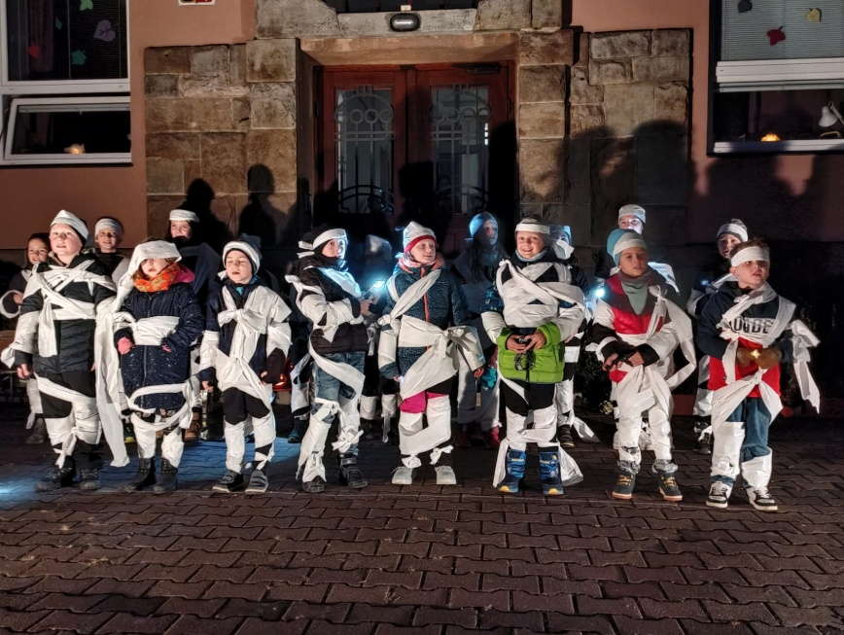

- Vánoční tvoření

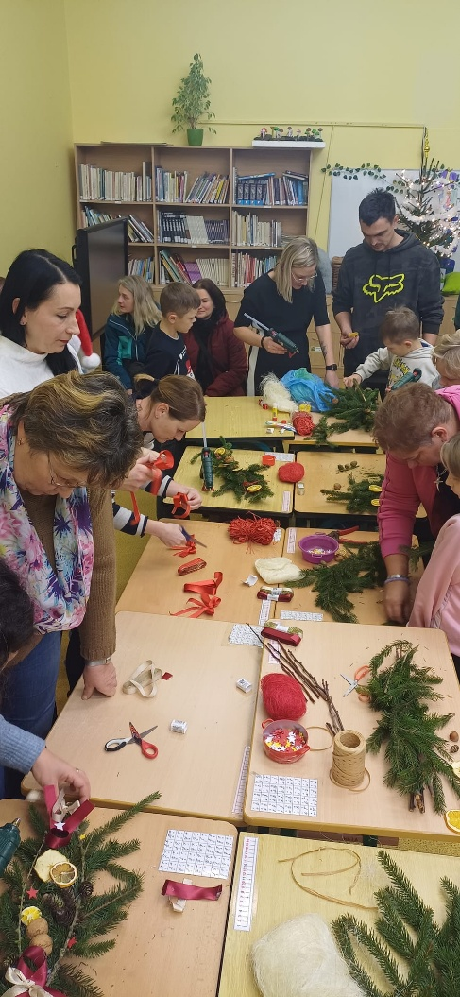

- Rytmická show

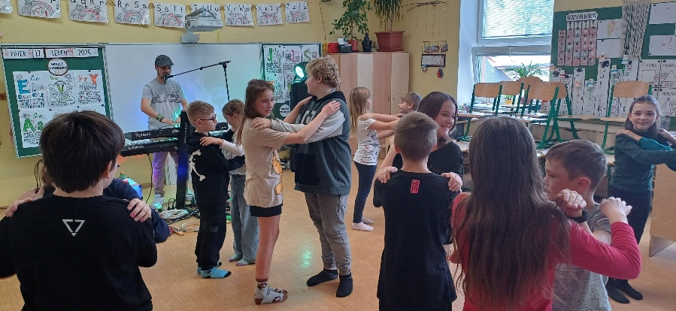

- SFÉRA Pardubice

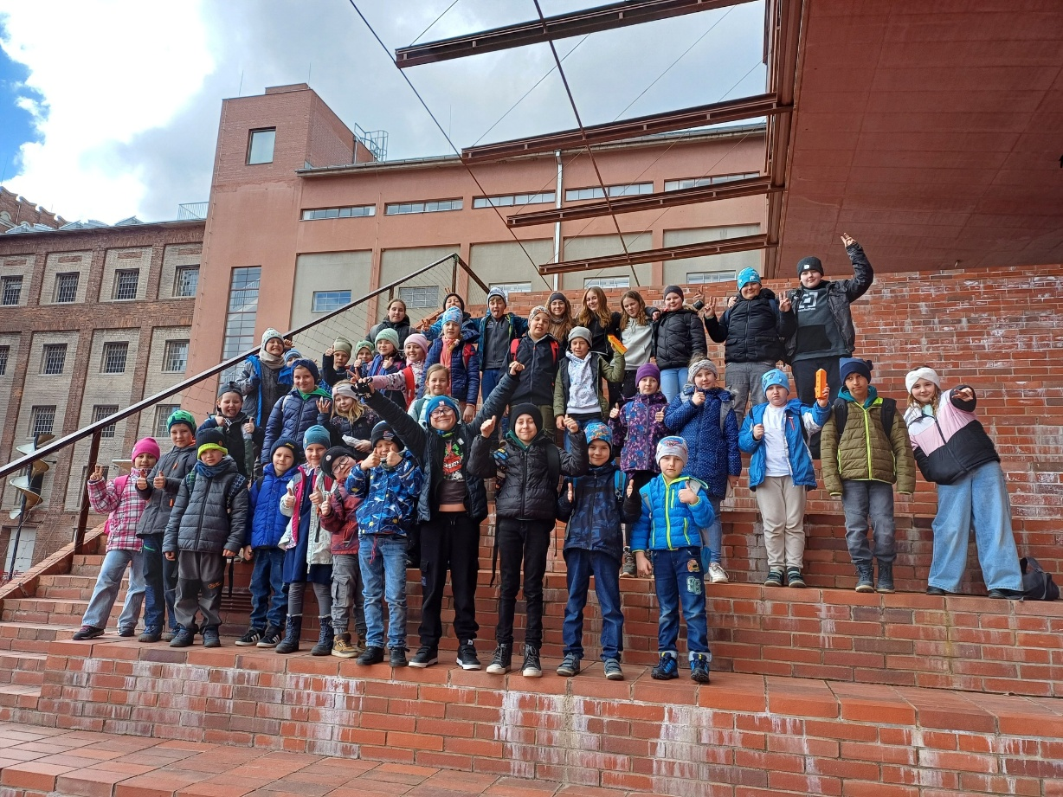

- Velikonoční tvoření

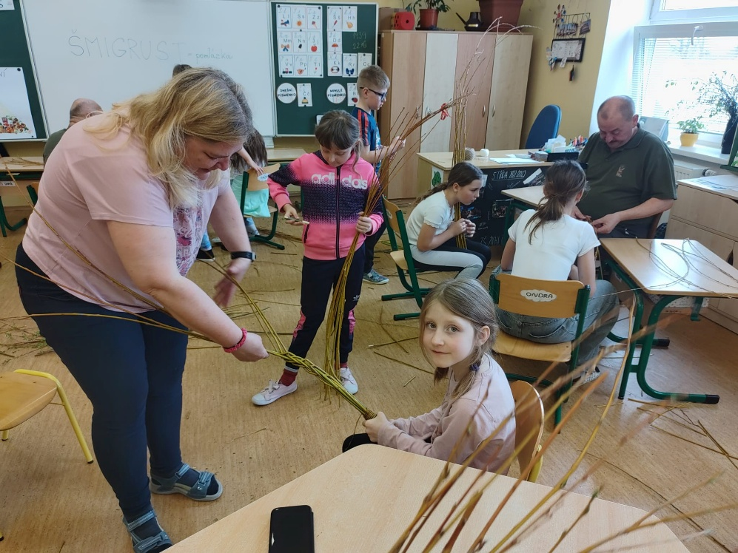

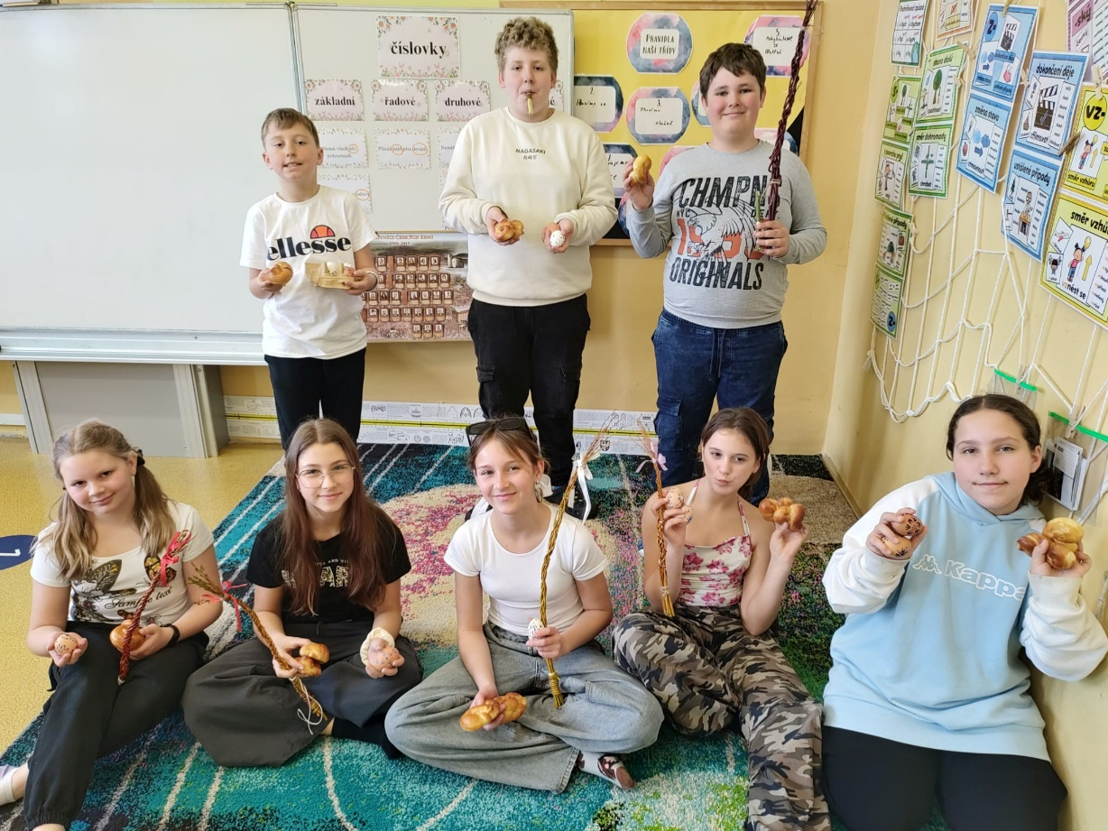

- Zápis do 1. třídy

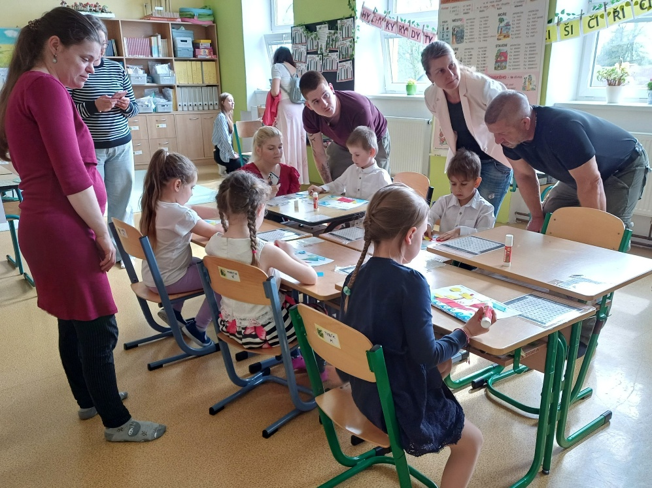

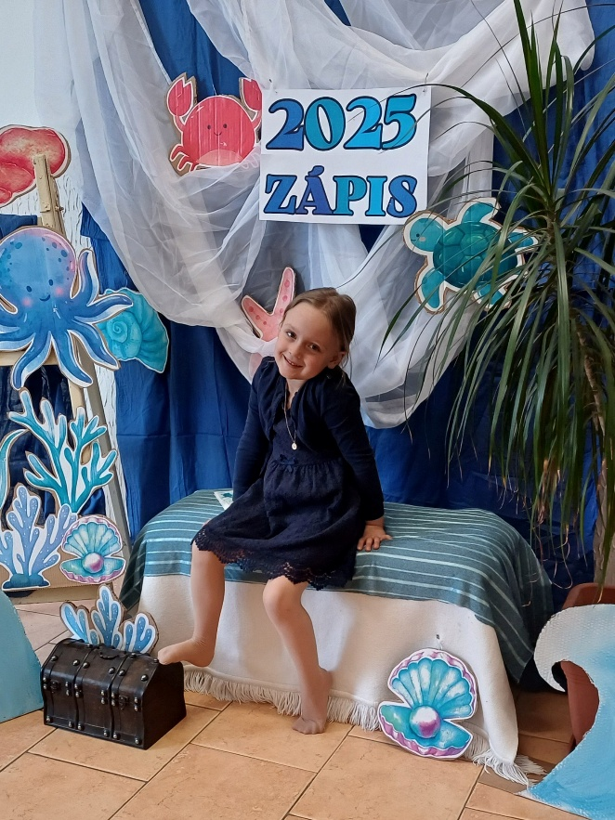
- Školní výlet – Planetárium Hradec Králové

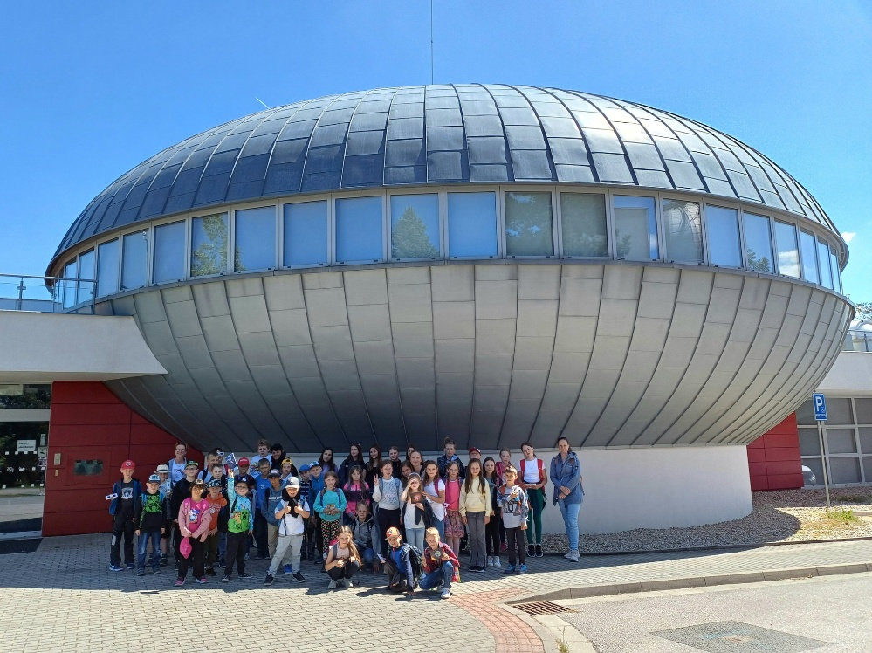

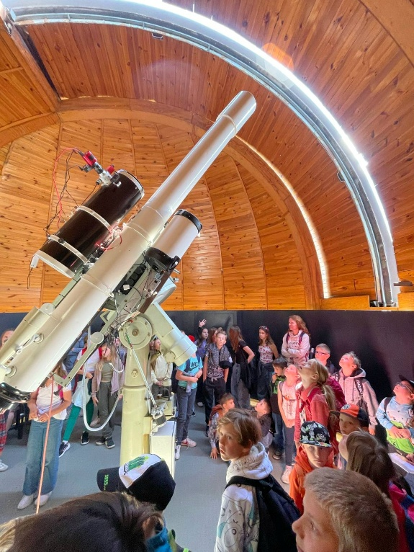

- Udělej dobrý skutek – spolupráce se ZŠ A. Jiráska

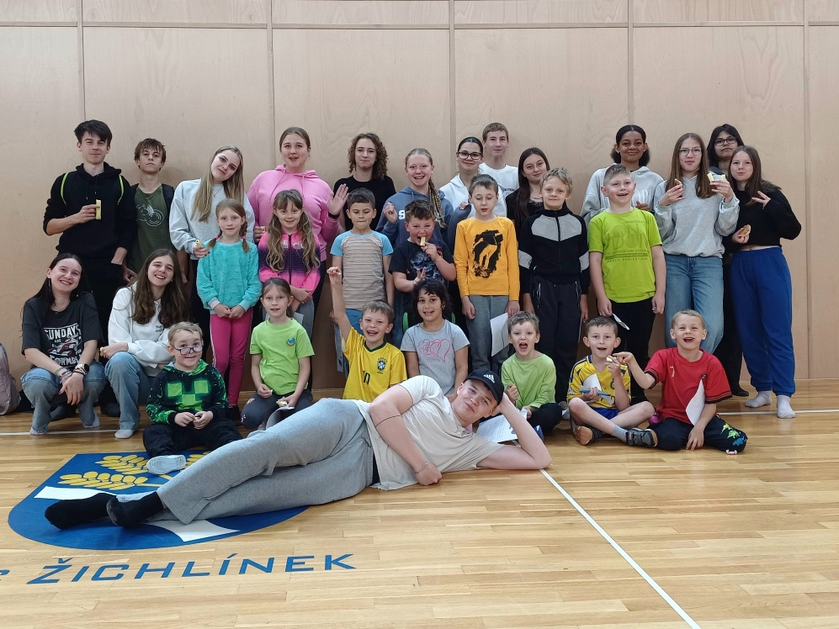

- Pasování na čtenáře

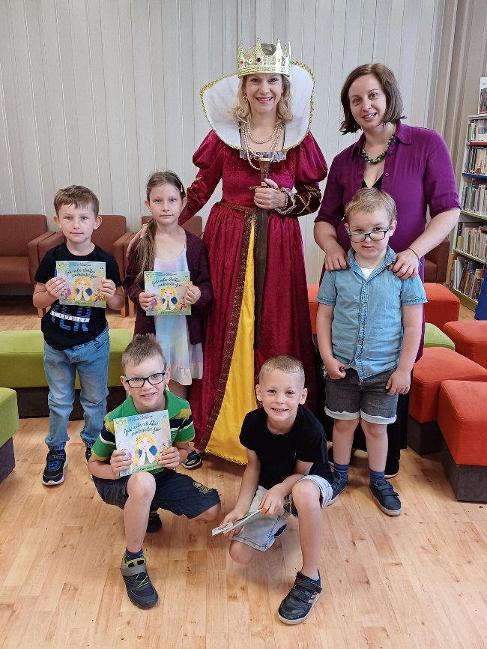

- Škola v přírodě

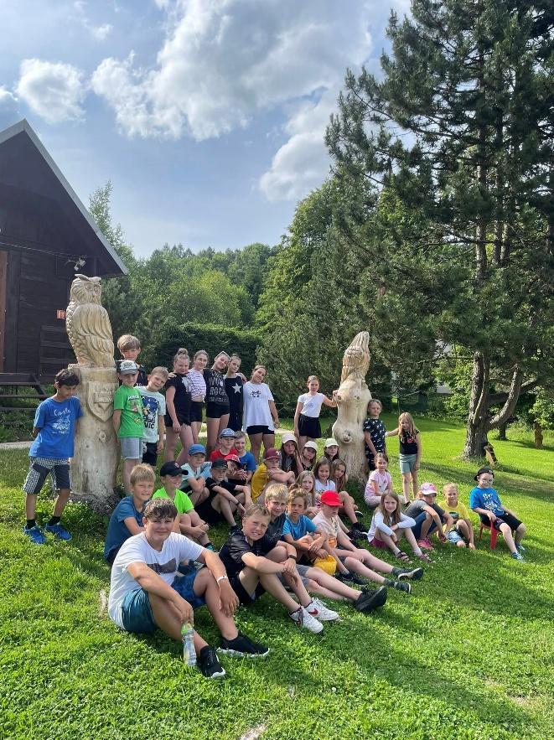

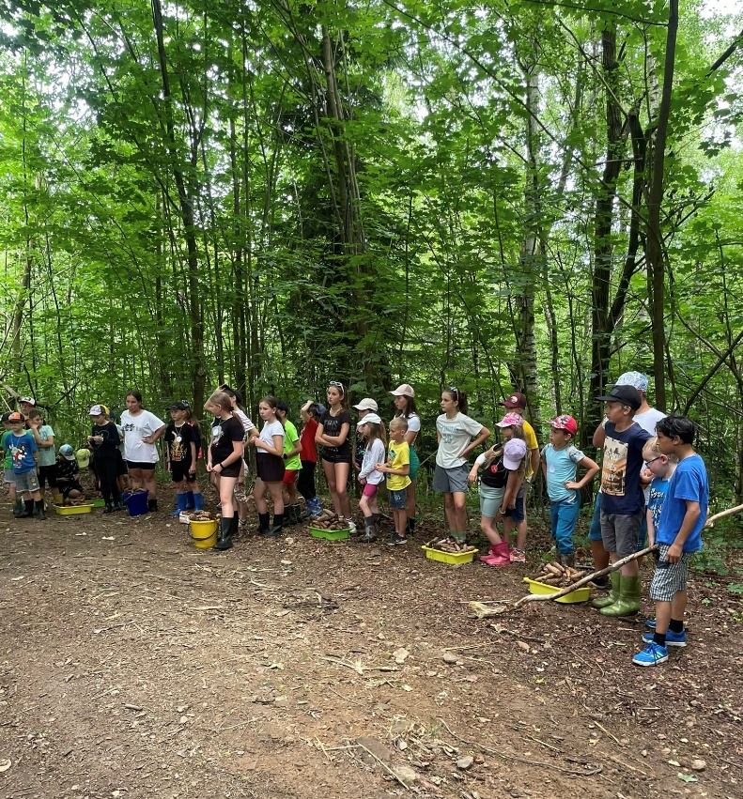

9.1 Účast žáků v soutěžích

9.1.1 Logická olympiáda

Účast žáků byla založena na dobrovolnosti. Nikdo ze zúčastněných nepostoupil do krajského kola.

9.1.2 Atletický trojboj

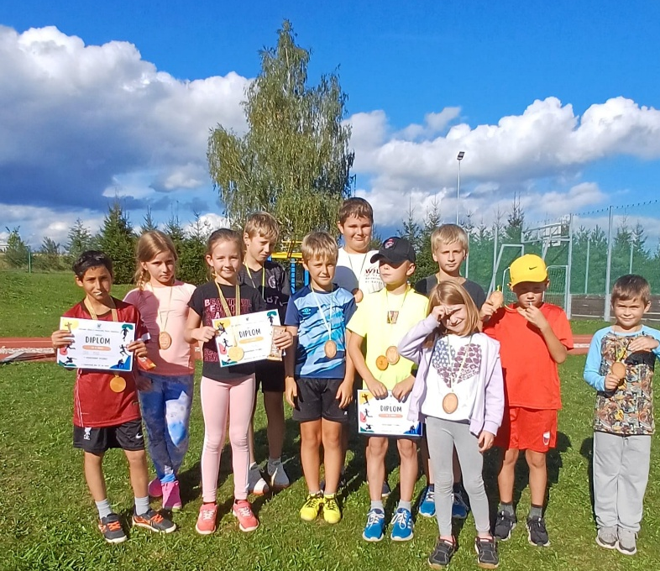

1. místo – Nella Langrová (kategorie dívky 2. a 3. třída)
3. místo – Erik Miko (kategorie chlapci 2. a 3. třída)
3. místo – Matěj Hajzler (kategorie chlapci 4. a 5. třída)

9.1.3 Microtela

6. 5. 2025 se naši žáci účastnili vědeckotechnické soutěže Microtela. Vyzkoušeli si tři úkoly s programovatelným robotem Ozobot. Soutěž nebyla jednoduchá a pracovní podmínky také ne. Stupně vítězů jsme neobsadili, ale odvezli jsme si cenné zkušenosti.

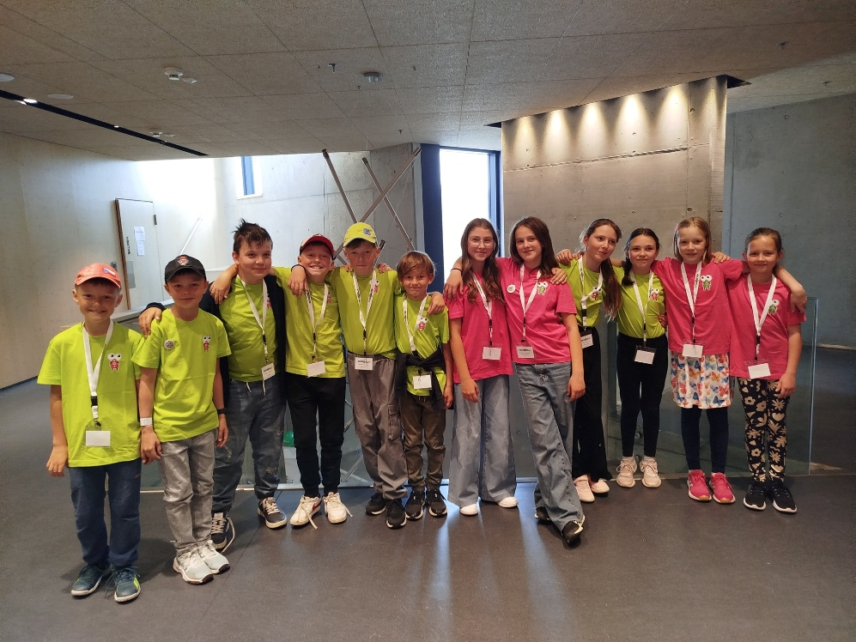

9.1.4 Školní kolo recitační soutěže

Školní kolo recitační soutěže se uskutečnilo v posledním únorovém dni.
Výherci:
0. kategorie – Amálie Řeháková, Ondřej Hajzler, Daniel Polách
1. kategorie – Matyáš Kolenyak, Nella Langrová, Irena Pfitznerová
2. kategorie – Jonáš Šembera, Eliška Motlová, Marek Petr

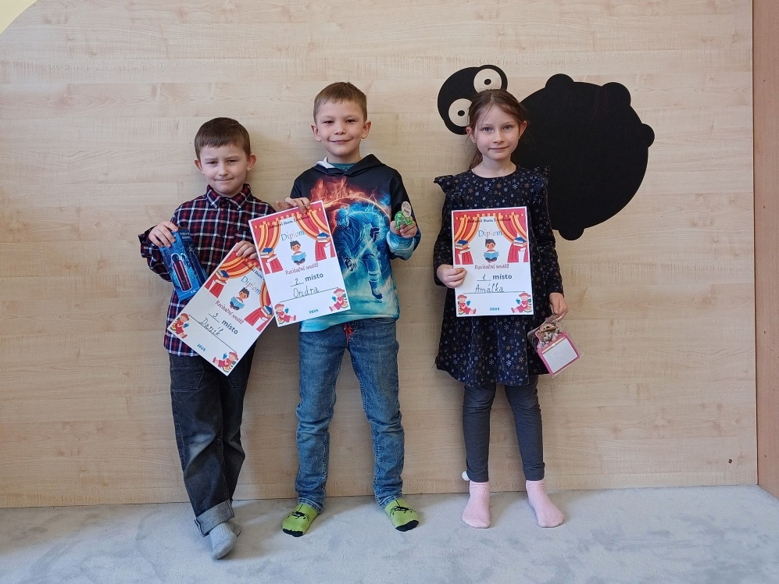
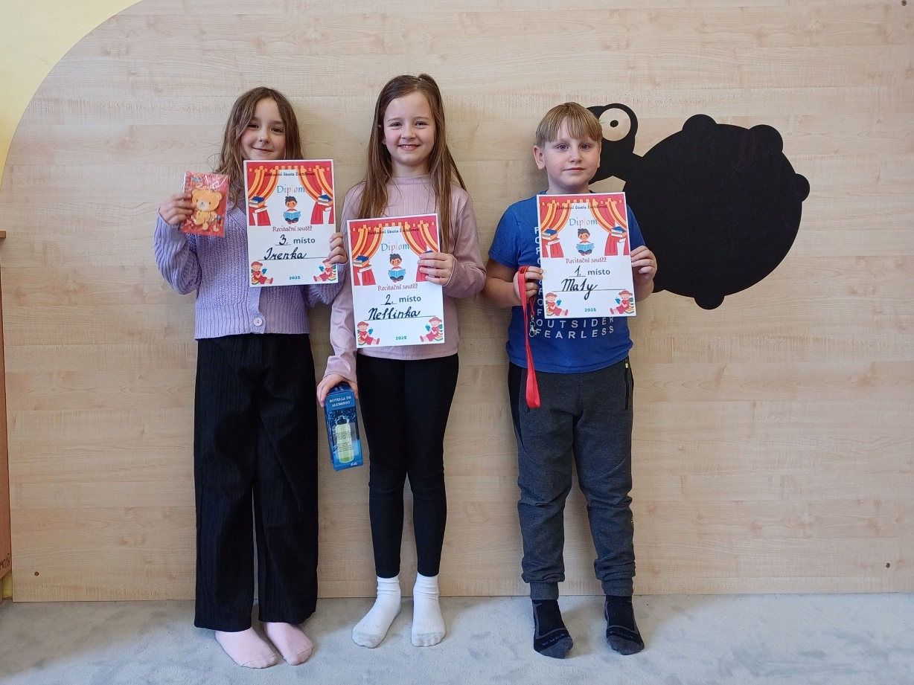

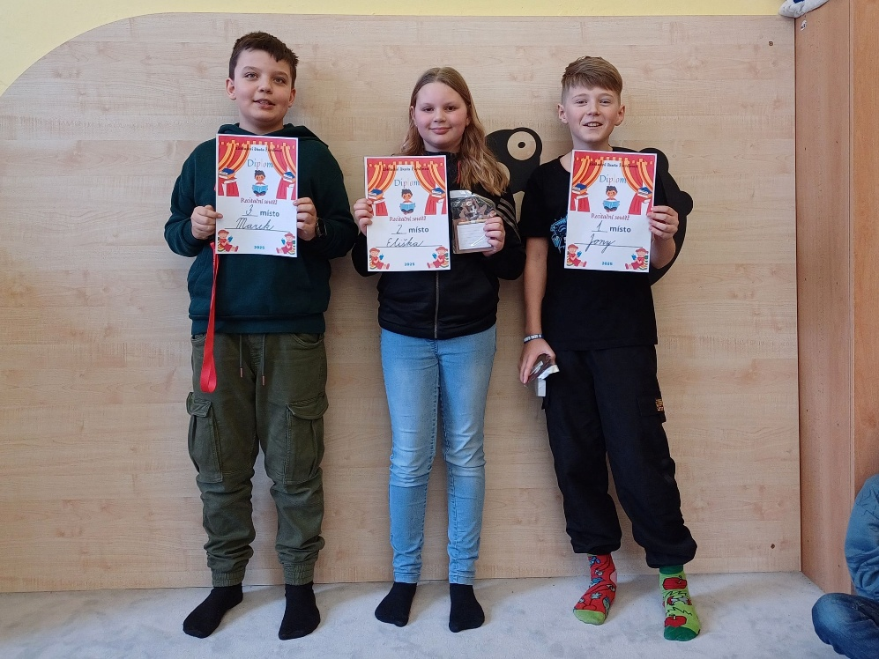

9.1.5 Okresní kolo recitační soutěže

Na okresní kolo recitační soutěže v Ústí nad Orlicí postoupilo 6 nejlepších recitátorů ze školního kola. Výkony žáků nestačily na další postup do krajského kola, ale Matyáš Kolenyak, Nella Langrová a Eliška Motlová obdrželi od poroty za svůj výkon čestné uznání.

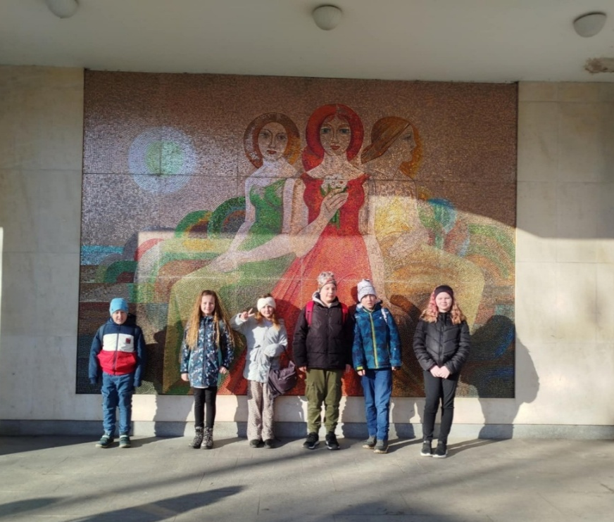
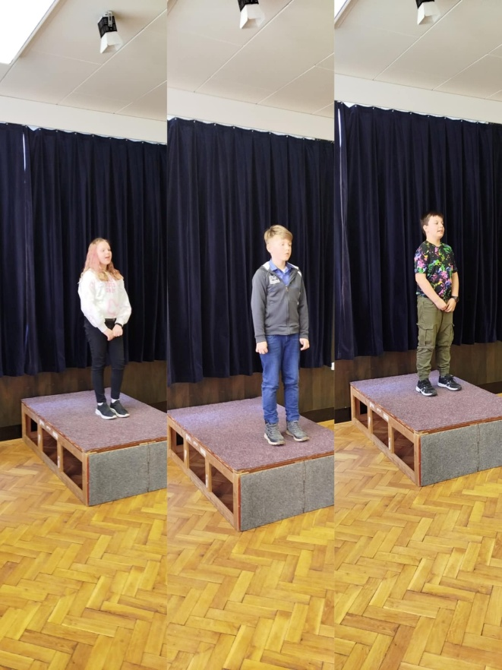

9.1.6 MC Donald’s Cup

Oblastní kolo. Výborné sportovní výkony, nasazení a skvělá atmosféra. Postoupit do dalšího kola se žákům bohužel nepoštěstilo.

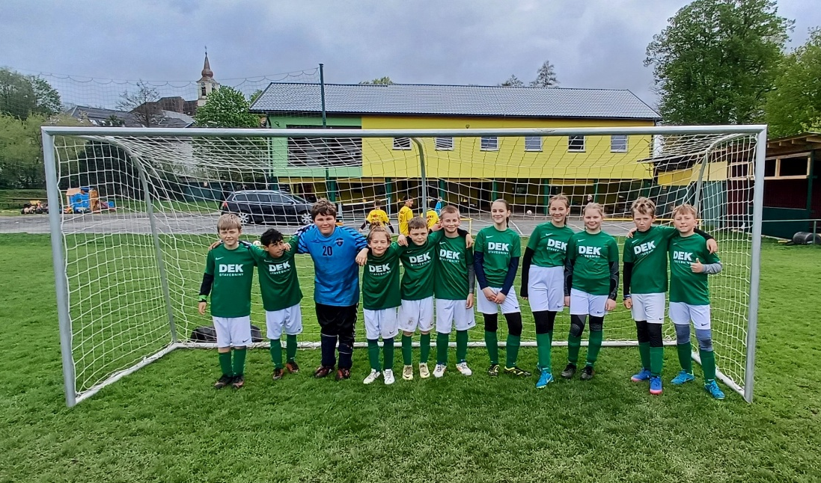
9.1.7 Soutěž v poznávání přírodnin
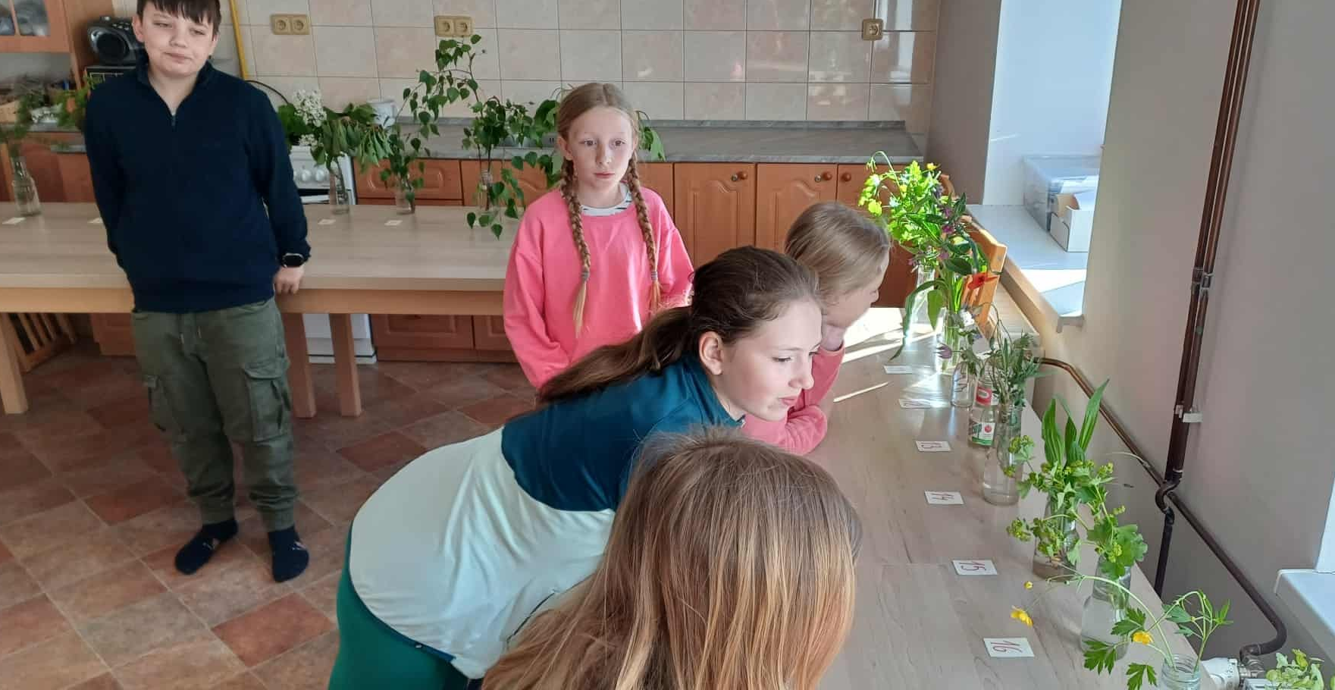

9.1.8 Celoroční výtvarná soutěž

Žáci navštěvující školní družinu se pravidelně účastnili pod vedením pí. vychovatelky celoroční výtvarné soutěže s názvem „Máme rádi zvířata“ pořádané DDM Damián Lanškroun.
Výherci:
Říjen – Kristýna Macháčková, Martin Řehák
Listopad – Kristýna Macháčková, Antonie Skalická, Natálie Fibikarová
Leden – Ivanka Ročková, Irena Pfitznerová, Natálie Fibikarová, Tomáš Strohner
Únor – Kristýna Macháčková
Březen – Kristýna Macháčková, Ivanka Ročková
Duben – Natálie Fibikarová, Martin Řehák, Matěj Hajzler, Patrik Studený, Tomáš
Strohner
Květen – Natálie Fibikarová, Nela Brožková, Erik Miko, Amálie Řeháková

10 Údaje o výsledcích inspekční činnosti provedené Českou školní inspekcí

Ve školním roce 2024/2025 neproběhla ve škole kontrola České školní inspekce.

11 Základní údaje o hospodaření školy

Viz příloha č.1 a příloha č. 2

V Žichlínku

…………………………….
Mgr. Radka Špačková
Ředitelka školy
Projednáno školskou radou
Podle § 168 odst. 1, písm. b, zákona č. 561/2004 Sb., o předškolním, základním, středním, vyšším odborném a jiném vzdělávání (školský zákon)

V Žichlínku dne

……………………………………………
Mgr. Iva Řeháková
Předseda školské rady

……………………………………………
Mgr. Dana Krátká
členka školské rady

……………………………………………
Jana Pekařová
členka školské rady

